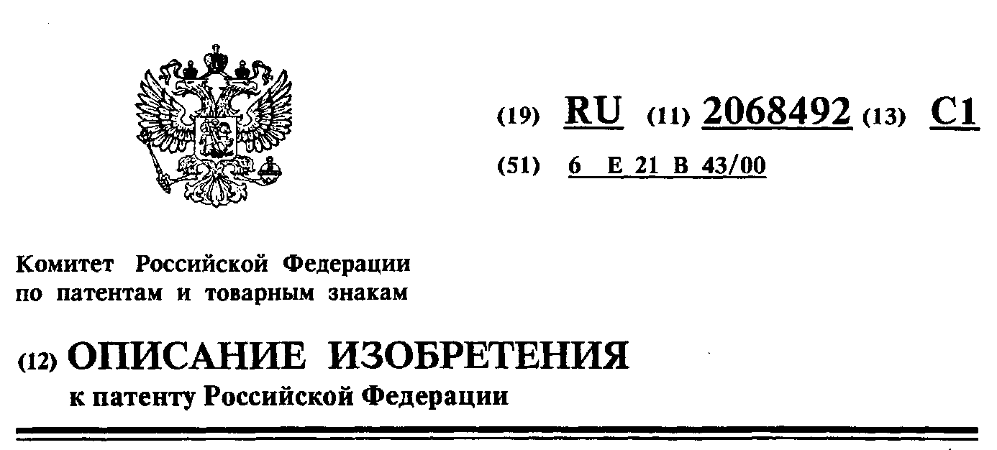
RU 2068492 C1 | (21) 5035935/03 (22) 03.04.92  (46) 27.10.96 Бюл. № 30  (72) Леонов В.А., Сальманов Р.Г., Прохоров Н.Н., Таюшев А.В., Грехов В.В., Фомин П.Н.  (71) (73) Леонов Василий Александрович  (56) Shaw S.F., Gas Jift Principles and Practices, Gulf Publishing Co., Houston, 1939, c. 67 - 69. Дивайн Д.Л., Иде П.Т., Ли Дж.Ф., Уинклер Х.У. Комбинированная система, включающая газлифт и погружной электроцентробежный насос. - Ж. "Нефть, газ и нефтехимия за рубежом", N 10, 1990, с. 20 - 24.  (54) СПОСОБ ЭКСПЛУАТАЦИИ КОМБИНИРОВАННОЙ УСТАНОВКИ "ГАЗЛИФТ-ПОГРУЖНОЙ НАСОС"  (57) Назначение: изобретение относится к нефтедобывающей промышленности, в частности, к добыче нефти и может быть | применено для оптимизации работы скважин. Сущность изобретения: при осуществлении способа при сообщенном трубном и затруб-ном пространстве скважины в момент ее запуска и изменений расходов газа регистрируют технологические параметры до достижения установившихся режимов. По замеренным технологическим параметрам уточняют коэффициент продуктивности и пластовое давление скважины. На их основе выбирают характеристики скважинного оборудования. После разобщения трубного и затрубного пространства скважины и запуска погружного насоса определяют несколько различных заданных значений давлений на приеме и выкиде насоса, изменяя расход и (или) давление газа, и (или) устьевое давление, и (или) регулировочные характеристи-ки погружного насоса, и (или) характе-ристики скважинного оборудования. Ста- | RU 2068492 C1
RU 2068492 C1 | 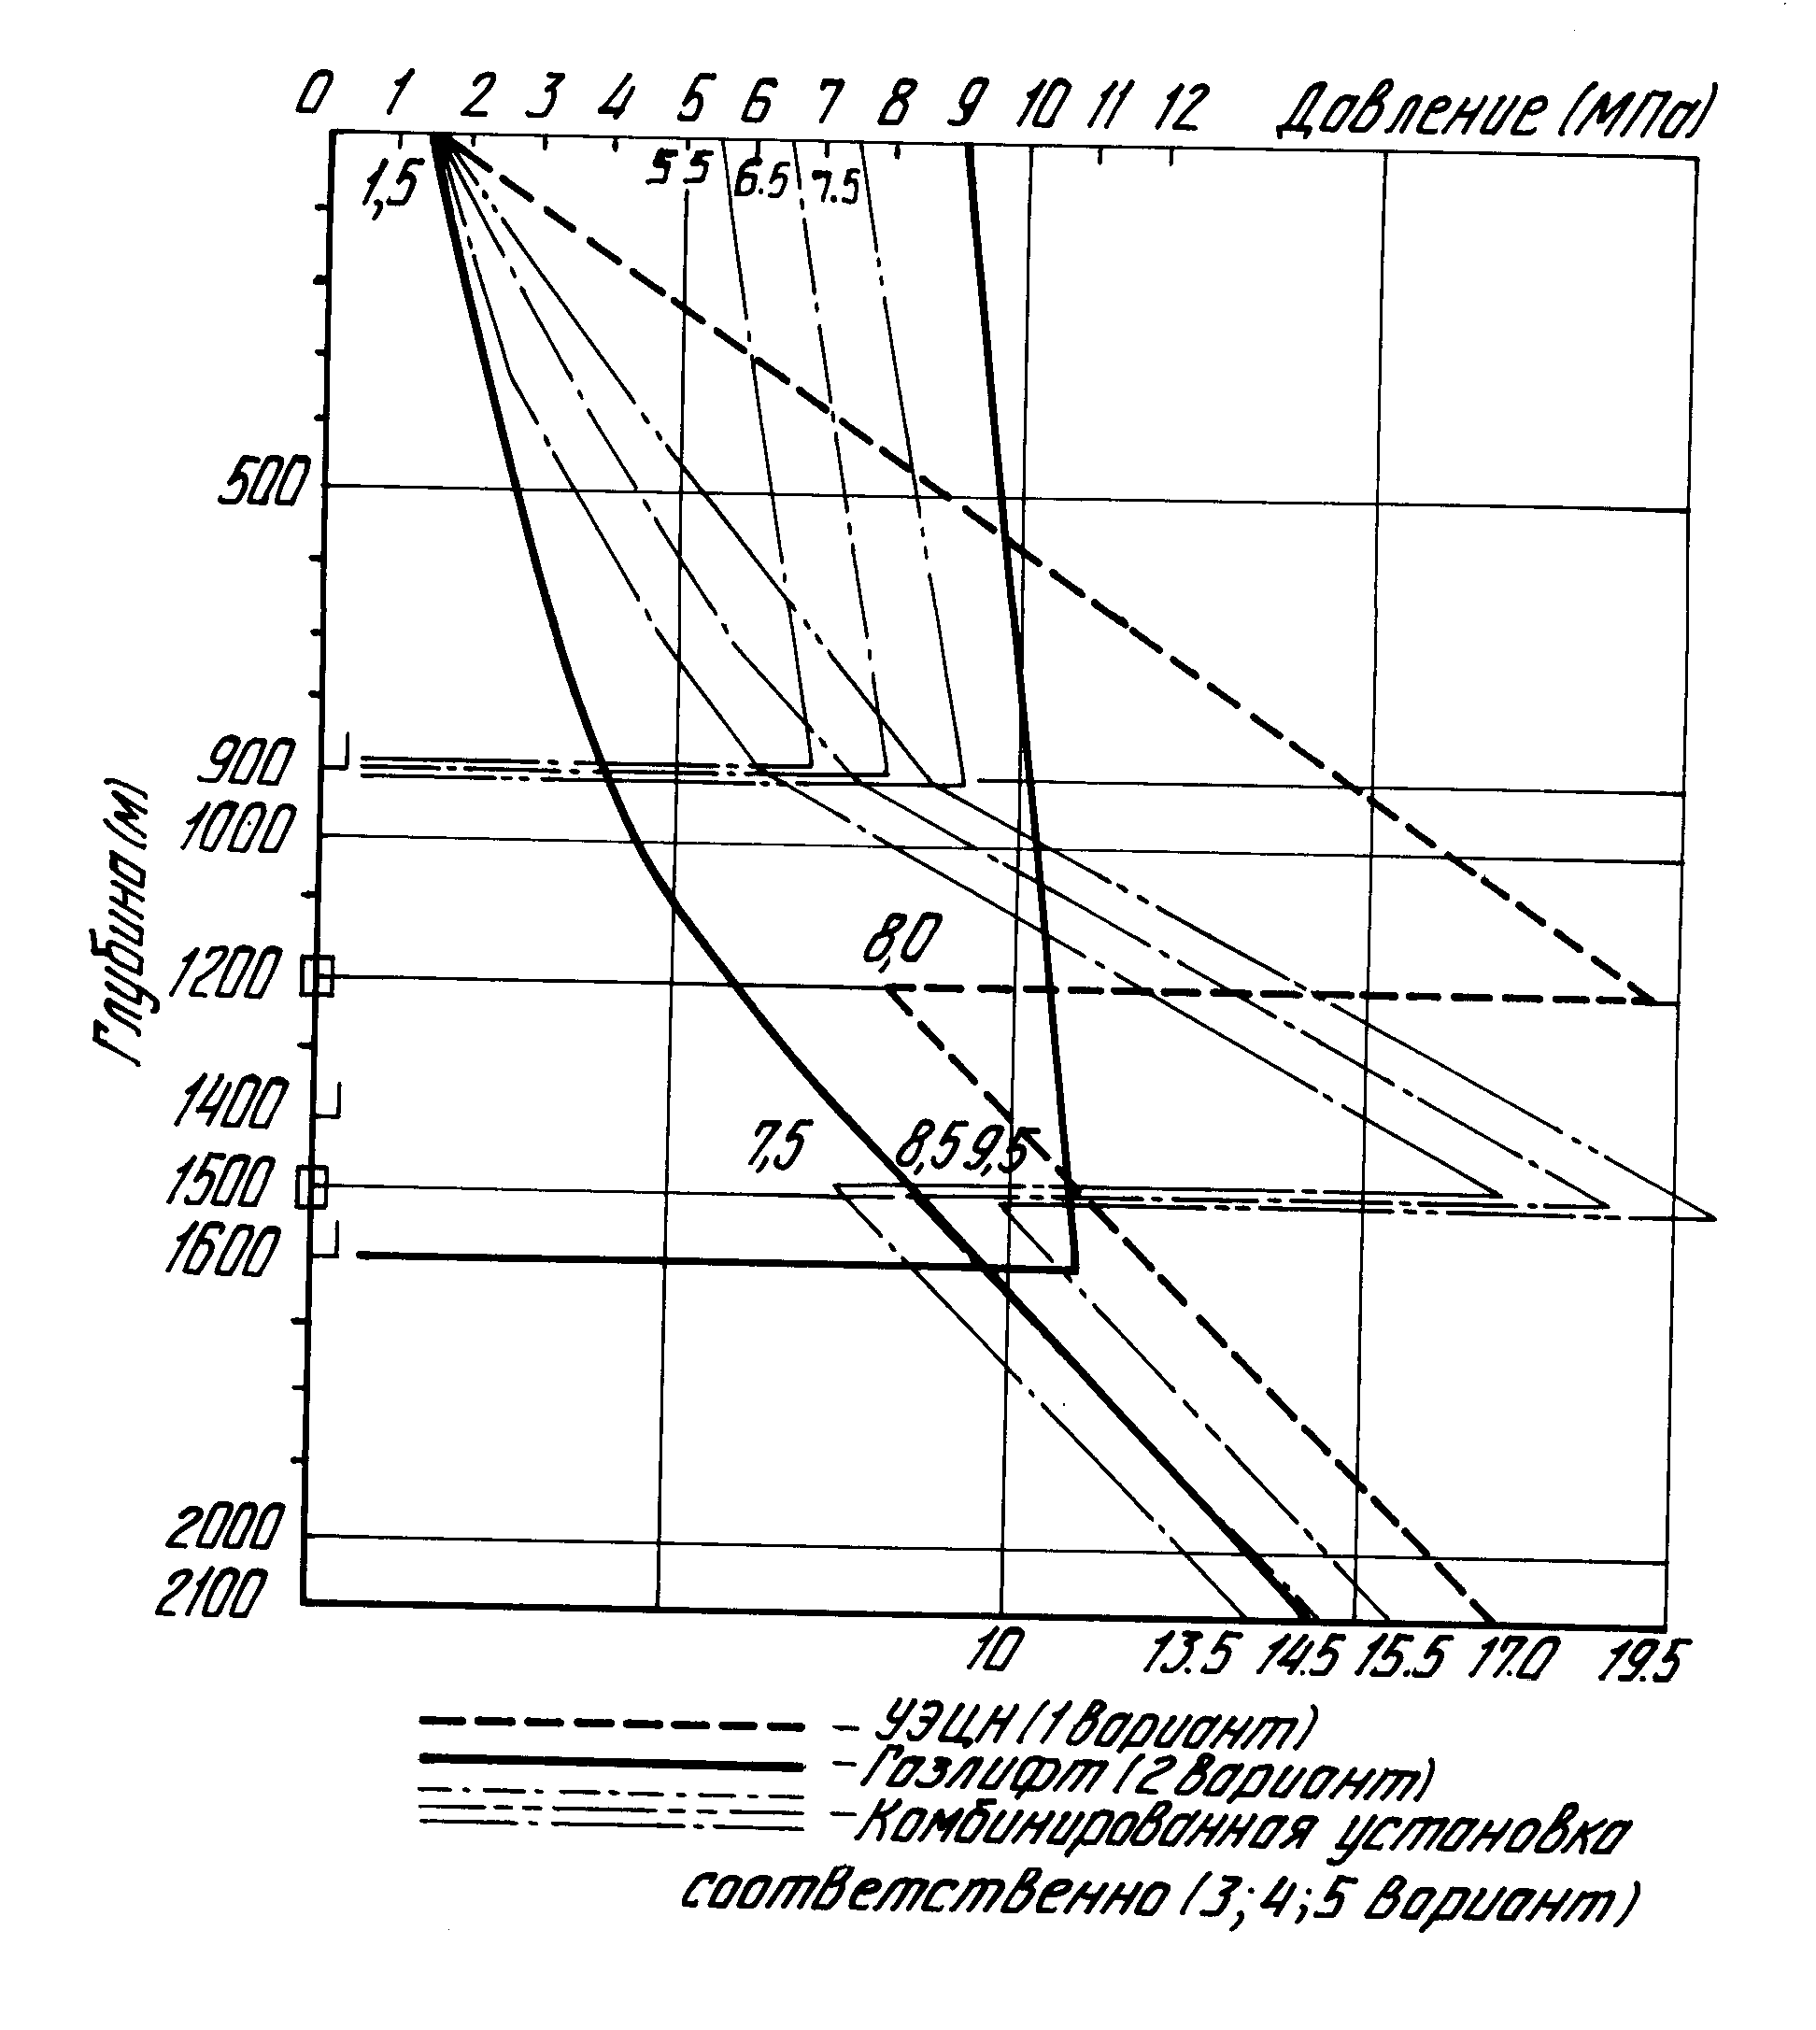 |  | RU 2068492 C1

Фиг. 1
билизируя режимы замеряют технологические параметры и устанавливают их зависимости от давления на приеме и выкиде погружного насоса. На их основе выбирают
оптимальный режим эксплуатации комбинированной установки и скважины. 6 з.п. ф-лы, 1 ил. 1 табл.
Изобретение относится к нефтегазодобы-вающей промышленности, в частности к области добычи нефти может быть применено для оптимизации работы скважин в условиях неполной информации о параметрах продуктивного пласта и призабойной зоны при непостоянном давлении в системе нефтегазосбора.
Известен способ оптимизации работы скважин (Shaw S.F., Gas Lift Phinciples and Practices, Gulf Publishing Co., Houston, 1939, pp 67-69), включающий выбор типа и местоположения скважинного оборудования (насоса, газлифтного клапана), запуск и вывод на оптимальный режим скважины.
Известен способ эксплуатации комбинированной системы, включающий газлифт и погружной электроцентробежный насос (Ди-вайн Д.Л., Иде П.Т., Ли Дж.Ф. Уинклер Х.У. Комбинированная система, включающая газлифт и погружной электроцентробежный насос. Нефть, газ и нефтехимия за рубежом N 10, 1990, с. 20-24), в котором для предупреждения поступления пластового флюида через насос, особенно в момент запуска, непосредственно выше насоса устанавливают скользящую втулку, а для гибкости регулирования режима используют клапаны, срабатывающие от давления закачиваемого газа. Глубина установки газлифтного клапана и давление его открытия выбираются таким образом, чтобы предупредить поступление закачиваемого газа в колонну НКТ через открытую втулку.
Недостатком этих способов является то, что в условиях недостоверных и изменяющихся во времени значений параметров пласта, призабойной зоны скважины и нефтегазосбора (пластового давления, коэффициента продуктивности, обводненности, газосодержания и дебита добываемой продук-ции, давления в системе нефтегазосбора и пр.), невозможен выбор оптимального скважинного оборудования и технологического режима его работы. Это приводит либо к многократным подъемам скважинного оборудования, либо недоборам нефти по скважине, либо к перерасходу газа высокого давления.
Целью изобретения является повышение эффективности и надежности работы установки, путем обеспечения оптимальной и согласованной работы пласта и подъемника за счет изменения параметров и структуры комбинированной установки (насосной и газлифтной) и оптимизации технологических режимов в условиях неполной, недостоверных и изменяющихся во времени значений скважины (пластового и устьевого давлений,
коэффициента продуктивности, обводненности, газосодержания и дебита добываемой продукции).
Эффект от применения способа выражается в основном:
в повышении добычи углеводородов;
снижении удельного расхода газа на единицу добычи углеводородов;
повышении межремонтного периода работы скважины и коэффициента эксплуатации;
повышении надежности эксплуатации и КПД комбинированной установки.
Эффект достигается за счет обеспечения оптимизации структуры и технологических параметров комбинированной установки.
Указанная цель за счет обеспечения оптимизации структуры и технологических параметров комбинированной установки.
Указанная цель достигается за счет следующий решений:
1.1. При запуске скважины газлифтом регулируют темп подачи газа для обеспечения допустимого значения скорости движения потока через насос. Это защищает насос от засорения, обеспечивает поддержание заданной рабочей характеристики и продлевает срок службы погружного оборудования;
1.2. При откачке жидкости глушения, перед запуском погружного насоса изменяют подачу газа, уточняют коэффициент продуктивности и (или) пластовое давление, это позволяет правильно подобрать структурные и регулировочные (параметрические) характеристики погружного насоса;
1.3. После запуска погружного насоса определяют технологические параметры комбинированной установки: значения давления на приеме и выкиде погружного насоса, расход газа, дебит жидкости, нефти и газа и потребляемую погружным насосом мощность;
1.4. Изменяют неоднократно подачу газа и (или) давления на устье и (или) регулировочные и (или) структурные характеристики погружного насоса и газлифта;
1.5. При каждом изменении структуры или (и) параметров комбинированной установки после стабилизации технологического режима, обеспечивающего согласованную работу пласта и комбинированной установки, уточняют информации о работе газлифта и погружного насоса;
1.6. Оптимизируют технологические параметры и структуру комбинированной установки;
1.7. Стабилизируют и поддерживают оптимальный технологический режим, обеспечивающего согласованную работу пласта и
комбинированной установки, уточняют информацию о работе газлифта и погружного насоса.
Этот признак позволяет адаптивной процедурой обеспечить согласованную и оптимальную работу пласта и комбинированной установки.
2. Газлифт используют временно в момент запуска и (или) изменения режима работы скважины и (или) в моменты простоя погружного насоса.
Этот признак позволяет экономить газ высокого давления при его дефиците.
3. При наличии свободного газа на приеме насоса более: 25% - для электроцентробежного, 15% - для штангового, 10% -для гидропоршневого и диафрагменного, 50%
- для винтового - комбинированную установку эксплуатируют с газосепаратором, причем для электроцентробежного насоса обратный клапан устанавливают на 6-12 метров выше насоса.
Этот признак позволяет обеспечить надежный запуск установки при кратковременных остановках, так как свободный газ будет накапливаться не в верхней части насоса, а в НКТ.
4. При эксплуатации установки "газлифт - электроцентробежный насос" изменяют расход и (или) давление газа до достижения дебита скважины в диапазоне 0,65-1,25 от номинальной подачи насоса, а разность давлений между выкидом и приемом насоса • при этом должна быть в пределах его рабочей напорной характеристики.
Этот признак позволяет повысить КПД установки.
5. При эксплуатации комбинированной установки "газлифт - штанговый насос" или "газлифт - винтовой насос" изменяют расход и (или) давление газа до достижения оптимальной нагрузки на установку.
Это позволяет снизить нагрузку на оборудование (штанговую колонну, головку балансира и пр.) скважинного (глубинного) насоса и как следствие снизить вероятность обрыва штанг.
6. При эксплуатации комбинированной установки "газлифт - струйный насос" или "газлифт - гидропоршневой насос" или "газлифт - винтовой насос" или "газлифт -диафрагменный насос" изменяют расход и (или) давление газа до достижения оптимальных значений подачи и давления рабочей жидкости при ограниченном заданном расходе рабочего агента.
Этот признак позволяет не только уменьшить подачу и давление рабочей жидкости погружного насоса в оптимальном
(максимальном) отборе углеводородов из пласта, но и снизить утечки рабочей жидкости в узлах погружного насоса.
7. Расход газа высокого давления для каждой скважины устанавливают с учетом ограничения на суммарный ресурс газа для системы скважин и эффективности его использования при эксплуатации других комбинированных установок и газлифтных скважин.
Этот признак позволяет наиболее эффективно использовать имеющиеся ресурсы газа высокого давления.
Процесс оптимизации осуществляется следующим образом.
Первоначально по известным промысловым данным подбирают месторасположение и проходное сечение циркуляционной втулки. Эти параметры подбирают таким образом, чтобы минимизировать (исключить) движение потока жидкости через насос при запуске скважины. Это делается путем предварительных гидравлических расчетов, основанных на теории течения газожидкостных смесей через сужающие отверстия. При этом расход жидкости через погружной насос должен быть таким, чтобы даже при его наличии в соответствии с законами гидродинамики (в частности закон Стокса) поток не увлекал бы механические примеси с размерами наиболее вероятными для скважинных условий и наиболее опасных для работы насоса (массовая концентрация мехпримесей не должна превышать 0,1 грамм на литр).
Подбирают погружной насос, причем в комбинированной установке не нужно делать завышенный запас по напору в расчете на то, что запуск погружного насоса будет с утяжеленной жидкостью глушения, а делают расчет на постоянно добываемую жидкость с прогнозируемым содержанием нефти, газа и воды. Это не только позволяет в несколько раз снизить потребляемую мощность (тем самым повысить наработку на отказ) насосов, но и значительно расширяет область их использования.
Одновременно выбирают скважинное оборудование, над погружным насосом кроме скважинных камер для газлифтных клапанов устанавливают скважинные камеры (или одну скважинную камеру) для циркуляционного клапана и съемного регулятора» недопускающего (предупреждающего) снижение давления на приеме насоса ниже заданного или устройство для поддержания динамического уровня жидкости, например, срабатывающего от изменения фазового состояния (с жидкости на газ), перепускающее жидкость в затрубное пространство в
момент контакта с газовой среды. Кроме этого на устье скважины устанавливают регулятор давления в затрубном пространстве.
Затем после установки скважинного оборудования (спуска его в скважину) путем подачи газлифтного газа, запускают скважину и откачивают жидкость глушения.
По данным, полученным при запуске и выводе скважины на установившийся режим (кривая падения давления и (или) уровня), известными методами уточняют параметры скважины (коэффициент продуктивности и пластовое давление в зоне отбора). При необходимости коэффициент продуктивности и пластовое давление в зоне отбора определяют (уточняют) путем многократного изменения расхода газа и замера дебита жидкости и динамического уровня и или давления на приеме насоса при нескольких различных установившихся режимах (метод установившихся отборов).
По уточненным данным о призабойной зоне скважины (коэффициент продуктивности и пластовое давление в зоне отбора) над погружным насосом в скважинную камеру (если скважинная камера одна - то после извлечения циркуляционного клапана) уста-навливают съемный регулятор для поддержания стабильным заданного давления на приеме насоса или устройство для поддержания динамического уровня жидкости. Этот регулятор (устройство) может управляться как от давления на приеме насоса (регулятор после себя), так и от изменения фазового состояния (с жидкости на газ). В момент достижения заранее заданного (путем зарядки) давления в затрубном пространстве на уровне регулятора давления или при контакте газовой среды с рабочим элементом регулятора динамического уровня регулятор давления (уровня) открывается (сообщает трубное и затрубное пространство) и пропускает такое количество жидкости в затрубное пространство, чтобы ее хватило не только для предупреждения срыва подачи погружной насосной установки, но и для поддержания заданного давления на приеме насоса.
Путем регулирования расхода газа скважину выводят на номинальный режим погружного насоса. Полученную при этом информацию также используют для выбора структурных (если погружной насос спускается без спуска НКТ, например, вставной скважинный глубинный насос и струйный насос) и регулировочных (параметрических) характеристик погружного насоса.
После этого запускают в работу насос и выводят систему на установившийся режим
работы (согласованная работа подъемника и пласта) с заданными значениями давлений на приеме и выкиде насоса.
После стабилизации технологического режима замеряют или определяют расчетным путем технологические параметры работы скважины (дебит жидкости, динамический уровень, устьевое давление и пр.), газлифта (расход и давление газа) и погружной насосной установки (напряжения, силы и частоты тока для УЭЦН, УВН, диафрагмен-ного насоса; числа качаний и длины хода для УШГН; расхода и давления рабочей жидкости для ГПН, СН).
Затем устанавливают новые заданные значения давлений на приеме и выкиде погружного насоса. Для этого изменяют управляющие (регулирующие) параметры: давление и (или) расход нагнетаемого газа. и (или) устьевое давление (повышение с помощью регулятора давления или понижение с помощью устьевого эжектора) добываемой продукции и (или) регулировочную характеристику погружного насоса (частоту тока, подачу рабочей жидкости, числа качаний и длины ходов) до обеспечения согласованной работы комбинированной установки и призабойной зоны скважины. При этом уточняют параметры скважины, газлифта и насосной установки. Эту операцию повторяют несколько раз. То есть для оптимизации комбинированной установки получают зависимости от давлений на приеме и выкиде насоса таких величин как: расход газа, дебит и потребляемая мощность погружного насоса.
Если установленные значения давлений на приеме и выкиде насоса при согласованной работе пласта и подъемника не удается обеспечить за счет изменения вышеприведенных управляющих (регулирующих) параметров, то производят структурное управление за счет изменения характеристик изменяемого в процессе эксплуатации (съемного) скважинного оборудования, а именно: характеристики газлифтных клапанов, регулятора давления на приеме насоса, регулятора давления в затрубном пространстве и (или) разобщают межтрубное пространство и (или) увеличивают подачу установки путем эжекции от напора жидкости погружного насоса. При этом газлифтный клапан и регулятор давления или уровня, а также погружной насос могут меняться с помощью канатной техники (на проволоке или кабеле) или путем обратной промывки жидкостью. Для предотвращения прорыва газлифтного газа через насос при высоком давлении последнего устанавливают между газлифт-
ным клапаном и регулятором поддержания давления (уровня) на приеме насоса стационарный пакер или пакер многоразового использования, который можно перемещать по глубине (вдоль) скважины.
Затем по полученным зависимостям расхода газа, дебита и потребляемой мощности погружного насоса (сила тока и напряжение или давление и расход рабочей жидкости) от давлений на его приеме и выкиде, по заданному энергетическому и (или) надежностному, и (или) экономическому критерию оптимизируют технологические параметры и структуру комбинированной установки.
Режим и структуру комбинированной установки поддерживают на оптимальном уровне адаптируя их к изменяющимся во времени условиям и значениям параметров пласта, призабойной зоны скважины и нефтегазосбора (пластового давления, коэффициента продуктивности, обводненности, газосодержания и дебита добываемой продукции, давления в системе нефтегазосбора и пр.).
При совместной эксплуатации насосных установок с газлифтом, для обоснования подачи оптимального расхода газа учитывают не только общий объем компримированного газа, но и изменение технологических режимов при изменении расхода газа на газлифтных и комбинированных с газлифтом скважинах, потребляющих газ " высокого давления из общей системы газораспределения. То есть в качестве критерия оптимизации берется не стоимость (затраты) компримированного газа, а цена газа выраженная в тоннах нефти, которую можно дополнительно добыть, увеличив общий расход газа на одну единицу. Расход газа высокого давления для комбинированной установки определяют с учетом ограничения на суммарный ресурс газа и эффективности его использования при эксплуатации других комбинированных установок и газлифтных скважин известными методами (например, методом множителей Лагранжа) при этом в качестве критерия оптимизации может быть максимизация добычи нефти при ограничении на эксплуатационные затраты, а может быть минимизация затрат на эксплуатацию комбинированных установок и газлифтных скважин при заданном значении добычи нефти.
Систему стационарного газлифта (компрессорный или бескомпрессорный) особенно при дефиците газа высокого давления или мобильного перемещающегося газлифта (передвижная компрессорная установка) можно
использовать временно для следующих операций:
- запуск скважины после ее выхода из бурения или подземного ремонта перед запуском погружного насоса;
- изменения режима работы скважины с целью ее исследования или оптимизации технологического режима при изменении геолого-технических условий эксплуатации скважины;
- в моменты выхода из строя (остановки) погружного насоса и ожидания ремонта скважины, из-за ее труднодоступности или из-за дефицита ремонтных ресурсов.
Ниже для различных типов погружных насосов приведены частные моменты, конкретизирующие, как именно, нужно изменять регулировочные и структурные характеристики насоса и газлифта.
При эксплуатации комбинированной установки газлифт - электроцентробежный насос оперативно можно регулировать с помощью изменения частоты тока, расхода и давления газа. При содержании газа на приеме насоса более 25%, в его проточных каналах начинается существенный рост газовых каверн, при этом значительно снижается площадь проходного сечения для жидкости и ухудшается взаимодействие лопаток с перекачиваемой жидкостью. При этом существенно снижается коэффициент передачи кинетической энергии вращающихся рабочих колес в потенциальную энергию (давления) перекачиваемой среды и как следствие значительно изменяются (снижаются) рабочая характеристика (напор и подача) насоса, вплоть до срыва подачи. В таких случаях на приеме насоса устанавливают (монтируется) газосепаратор. Обратный клапан устанавливается выше выкида насоса. Необходимость установления обратного клапана выше установки обусловлена наличием в перекачиваемой жидкости свободного газа. При кратковременных остановках погружного насоса (отключение электроэнергии -самозапуск) в случае установления обратного клапана непосредственно на выкиде насоса жидкость из верхней части насоса оттесняется свободным газом. При запуске такой установки некоторая часть ступеней насоса не участвует в создании давления. При этом, давление развиваемое насосом может оказаться ниже давления гидростатического столба жидкости в НКТ. Вследствие чего насос будет работать в режиме закрытой задвижки, а его подача будет отсутствовать. Все это приводит к перегреву удлинителя кабеля и электродвигателя и как следствие к отказу установки. Для устранения выше-
приведенного явления обратный клапан устанавливается на заранее определенном расстоянии от выкида насоса в зависимости от газосодержания продукции, кривизны скважины, типоразмера установки, давления на приеме насоса и пр. Нижняя граница этого расстояния определяется из возможного объема накапливаемого газом при текущем давлении в момент кратковременной остановки насоса, для практического применения ее можно установить равной длине трубы (6, 8, 10, 12 м). Верхняя граница расстояния от выкида насоса до обратного клапана определяется из соображений недопустимости обратного вращения вала насоса от гидростатического столба жидкости в этом интервале, действующего на рабочие колеса с учетом глубины погружения насоса под динамический уровень. Для практического применения можно ограничиться расстоянием в 4-5 труб. Выделившийся и скопившийся при определенном давлении в затрубном пространстве газ можно использовать для периодической разгрузки подъемника газлифтом, через газлифтный клапан срабатывающий при заданной давлении.
Запуск комбинированной установки газлифт - штанговый глубинный насос осуществляется также газлифтным способом. Затем изменением регулирующих параметров оптимизируют работу системы, с одной стороны минимизируя нагрузки на оборудование (штанги с целью снижения их обрыва, головку балансира) скважинного штангового (глубинного) насоса с другой минимизируя расход газа до достижения оптимального соотношения этих величин. После этого осуществляют уравновешивание станка качалки. При содержании газа на приеме штангового глубинного насоса более 15% используют газосепаратор.
Положительное влияние газлифта на штанговый глубинный насос, кроме расширения области его применения прежде всего по напору, можно показать, например, анализируя формулу определения утечки (Qut) в зазоре плунжерной пары Qut - F • (Pout - Pin) где Pout - давление на выходе насоса; Pin - давление на входе насоса; F - функционал зависящий от зазора между цилиндром и плунжером, длины плунжера, плотности и вязкости перекачиваемого пластового флюида, эксцентриситета и пр.
Как видно из формулы, утечки уменьшаются, с одной стороны при уменьшении давления на выходе насоса, что обеспечивается газлифтом путем аэрации столба
жидкости над насосом, с другой стороны при увеличении давления на входе насоса, что обеспечивается за счет возможности увеличения глубины спуска насоса при комбинированной схеме эксплуатации.
При эксплуатации комбинированной установки газлифт - струйный насос изменяют расход газа до достижения оптимальных значений подачи и давления рабочей жидкости, а также изменяют расход и давление рабочей жидкости до достижения заданного критерия оптимизации (максимизация добычи, минимизация энергии) комбинированной установки. В последнем случае руководствуются соображениями максимизации КПД установки или КПД скважины. КПД скважины при эксплуатации струйным насосом определяется (Лямаев Б.ф. Гидроструйные насосы и установки, Ленинград, Машиностроение, 1988) по формуле:
$η=\frac{\text{Qd}∗(\text{Pout}−\text{pin})}{\text{Qp}∗(\text{Pp}−\text{Pout})}$где Qd - добыча пластового флюида; Qp - расход рабочей жидкости; Pout - давление на выходе насоса; Pin - давление на входе насоса; Рр - давление рабочей жидкости, подаваемой в насос.
Из формулы видно, что с уменьшением давления (напора) на выходе насоса (что обеспечивается за счет газлифта) можно уменьшить подачу (Qp) и давление (Рр) рабочей жидкости.
При эксплуатации комбинированной установки газлифт - гидропоршневой насос изменяют расход газа до достижения оптимальной (номинальной) подачи при ограниченном заданном расходе рабочего агента. При этом минимизируют утечки в клапанах, золотниках, поршнях гидропоршневого насоса. При содержании газа на приеме насоса более 10% используют газосепаратор.
При эксплуатации комбинированной установки газлифт - винтовой насос изменяют расход газа до достижения номинальной подачи и напора погружного насоса. При этом, минимизируют утечки в винтовом насосе и необходимый напор для спущенного насоса. При содержании свободного газа на приеме винтового насоса более 50% используют газосепаратор.
При эксплуатации комбинированной установки газлифт - диафрагменный насос изменяют расход газа до достижения равенства давления на выкиде насоса с развиваемым им напором (давлением). При этом минимизируют утечки в диафрагменном насосе и требуемый напор. При наличии свободного газа на приеме диафрагменного
насоса с содержанием газа более 10% используют газосепаратор.
Характеристику погружного насоса для изменения добычи жидкости можно существенно расширить используя частотный (ти-ристорный) преобразователь.
При необходимости увеличения добычи нефти более чем номинальная подача погружной насосной установки (УЭЦН, УВН) над последним (например, вместо циркуляционной втулки) устанавливают эжектор (струйный насос), работающий от напора жидкости и откачивающий дополнительную жидкость (пластовые флюиды) из затрубного пространства.
Конкретный пример реализации способа. Результаты сравнительных расчетов для различных способов эксплуатации скважины с помощью ЭЦН, газлифта и совместной работы газлифт и УЭЦН приведен на фигуре. Для примера была взята гипотетическая скважина Самотлорского месторождения (пласт БВ-8) с обводненностью 90%, диаметрами: эксплуатационной колонны - 168 мм; НКТ - 89 мм; коэффициентом продуктивности - 200 куб. м/сут • МПа; пластовым давлением 1,5 МПа.
На фигуре приведены графические схемы расчетов, соответствующие пяти вариантам эксплуатации скважины. Суточный экономический эффект от использования различных вариантов эксплуатации скважин, определялся в приведенных единицах, выраженных в добыче нефти (добыча данной скважины минус затраты газлифтного газа) по следующей формуле
Э = Q - V • Ег
где Q - добыча нефти, куб.м./сут;
V - расход компримированного газа, тыс. куб. метров;
Ег - цена газа высокого давления, выраженная в кубических метрах нефти для системы эксплуатируемых газлифтных скважинах, она показывает на сколько изменится добыча нефти в системе скважин, если суммарный расход газа изменить на одну единицу и зависит от дефицита ресурса газа высокого давления (чем больше дефицит, тем дороже газ) (куб. метров/куб.н.метров).
В таблице приведены результаты пяти вариантов эксплуатации данной скважины:
1-ый вариант (с УЭЦН); 2-ой вариант (газлифт); 3, 4, 5 варианты комбинированной установки с различными давлениями на прием насоса соответственно 8.5, 9.5, 7.5 МПа.
Рассмотрим более подробно некоторые варианты.
Вариант 1. Эксплуатация скважины с помощью УЭЦН (изображен пунктирной линией). При подборе УЭЦН для данной скважины глубина его подвески для УЭЦНМ6-500-П50 составила 1200 метров. Эксплуатация такой установки при минимально-возможном забойном давлении 16 МПа и давлении на приеме 8 МПа при согласовании работы системы пласт-насос-подъемник позволяет обеспечить максимум 500 куб.м/сут, а дебит нефти - 50 куб.м/сутки. То есть суточный экономический эффект от использования первого варианта эксплуатации скважин составил: Э = 50 куб.м/сутки.
Вариант 2. Эксплуатация скважины с помощью газлифта (изображен сплошной линией). При максимально-углубленном расположении рабочего клапана 1600 метров, подаче газа через НКТ с давлением 9 МПа и расходом 70 тыс. куб.м/сут достигается минимально возможное забойное давление -14,5 МПа. При этом дебит жидкости составляет 1000 куб.м/сут, а дебит нефти -100 куб.м/сут. Т.е. суточный эффект от использования данного варианта эксплуатации скважин будет равен Э = 100 - 70 • 0,6 = 58 (куб.м/сут).
Вариант 3. Эксплуатация скважины комбинированной установки с помощью газлифта и УЭЦН (изображено штрихпунк-тирной линией). Для эксплуатации был выбран УЭЦНМ6-1000-1000. При спуске насоса на глубину 1500 метров и расположении газлифтного клапана на глубине 900 метров, подаче газа через затрубное пространство с давлением 8,5 МПа и расходом 60 тыс.куб.м/сут достигается минимально возможное забойное давление - 14,5 МПа, при этом дебит жидкости составляет 1000 куб.м/сут, а дебит нефти - 100 куб.м/сутки. То есть суточный экономический эффект от использования третьего предлагаемого варианта эксплуатации скважин будет равен: Э = 100 - 60 • 0,6 = 64,0 (куб.м/сутки).
Из рассмотренных вариантов видно, что комбинированная установка является более предпочтительной с экономической точки зрения по сравнению с УЭЦН (1-ый вариант) и газлифтом (2-ой вариант), а среди трех рассмотренных вариантов (3, 4, 5) комбинированной установки с различными давлениями на прием насоса (8.5, 9.5, 7.5) оптимальным является 3-тий вариант с давление на приеме насоса 8.5 МПа.
ФОРМУЛА ИЗОБРЕТЕНИЯ

1. Способ эксплуатации комбинированной установки газлифт - погружной насос, включающий выбор по пластовому давлению и коэффициенту продуктивности характеристик скважинного оборудования, сообщение над погружным насосом трубного и затруб-ного пространства скважины, подачу газа, достаточную для запуска скважины, разобщение ее трубного и затрубного пространств, запуск погружного насоса и вывод скважины на режим эксплуатации, отличающийся тем, что при запуске скважины газлифтом регулируют темп подачи газа для обеспечения допустимого значения скорости движения потока через насос при откачке жидкости глушения, перед запуском погружного насоса изменяют подачу газа, уточняют коэффициент продуктивности и (или) пластовое давление и после запуска погружного насоса определяют технологические параметры комбинированной установки: значение давления на приеме и выкиде погружного насоса, расход газа, дебит жидкости, нефти и газа и потребляемую погружным насосом мощность, изменяют неоднократную подачу газа и (или) давления на устье и (или) регулировочные и (или) структурные характеристики погружного насоса и газлифта с последующим неоднократным уточнением информации о работе газлифта и погружного насоса, оптимизируют технологические пара- метры и структуру комбинированной установки с последующей стабилизацией технологического режима, обеспечивающего согласованную работу пласта и комбинированной установки.
2. Способ по п. 1, отличающийся тем, что газлифт используют временно в момент запуска и (или) изменения режима работы скважины и (или) в моменты простоя погружного насоса.
3. Способ по п. 1, отличающийся тем, что при наличии свободного газа на приеме
насоса более 25% для электроцентробежного, 15% - для штангового, 10% - для гидропоршневого и диафрагменного, 50% -для винтового комбинированную установку эксплуатируют с газосепаратором, причем для электроцентробежного насоса обратный клапан устанавливают на 6 - 12 м выше насоса.
4. Способ по п. 1, отличающийся тем, что при эксплуатации установки газлифт-электроцентробежный насос изменяют расход и (или) давление газа до достижения дебита скважины в диапазоне 0,65 - 1,25 от номинальной подачи насоса, а разность давлений между выкидом и приемом насоса при этом должна быть в пределах его рабочей напорной характеристики.
5. Способ по п. 1, отличающийся тем, что при эксплуатации комбинированной установки газлифт-штанговый насос или газлифт-винтовой насос изменяют расход и (или) давление газа до достижения оптимальной нагрузки на установку.
6. Способ по п. 1, отличающийся тем, что при эксплуатации комбинированной установки газлифт - струйный насос, или газлифт - гидропоршневой насос, или газлифт - винтовой насос, или газлифт -диафрагменный насос изменяют расход и (или) давление газа до достижения оптимальных значений подачи и . давления рабочей жидкости при ограниченном заданном расходе рабочего агента.
7. Способ по п. 1, отличающийся тем, что расход газа высокого давления для каждой скважины устанавливают с учетом ограничения на суммарный ресурс газа для системы скважин и эффективности его использования при эксплуатации других комбинированных установок и газлифтных скважин.

Номер варианта | Дебит скважины куб.м/сутки |  | Расход газа н.куб.м/сут | Давление на приеме  МПа | Эффективность  куб.м/сут
Номер варианта | жидкость | нефть | Расход газа н.куб.м/сут | Давление на приеме  МПа | Эффективность  куб.м/сут
1  2  3  4  5 | 500  1000  1000  800  1200 | 50  100  100  80  120 | -  70000  60000  30000  95000 | 8,0  -  8,5  9,5  7,5 | 50  58  64  62  63

